一线主管怎样做好人才培养与辅导
---人才培养传帮带（师带徒）能力训练

企业该如何开展好“传、帮、带”管理工作，中国有句古语说的好：“授人以鱼，不如授人以渔”，这就要求企业各级管理者在工作中要懂得爱护下属，帮助下属，扶持下属，做好管理技能上的“传”，做好下属绩效上的“帮”，做好下属日常工作上的“带”。
【课程目标】：
1、了解“传帮带”的理念、工具方法、实用技巧；
2、提升“传帮带”的工具方法、带领技术、沟通艺术；
3、熟悉教练的“传帮带”艺术，能将技艺快速的传授给徒弟；
4、让老师傅学会传帮带、辅导新员工的技术、流程与注意事项。
5、学会让车间的技术师傅能更好的将自己的技能传授给徒弟，并带好自己的徒弟的技术。
【授课方式】
◆ 课程设置：每节设定“一个主题，一个场景，一个痛点、一个工具、一个任务的五个一结构，确保课程听的懂、拿得走、用得上、有成效 ；
◆ 效果检验：思维引导、工具运用、标准梳理、成果转化；
◆ 课堂场景：理论讲授+视频赏析+数据分析+案例分享+工具解说+实际操作演练+分组讨论+结果发布+讲师点评+问题答疑课后作业+内容考试与标准答案+改善计划+课后工具包
【课程特点】
- 有料：知识结构博学多闻； ◆ 有聊：实战实用情景互动；
- 有趣：案例分析雅俗共赏； ◆ 有度：深入浅出松紧严谨；
- 有魂：主线清晰紧扣主题； ◆ 有果：落地执行效果俱佳。
【课程大纲】：（2天共12小时版，也可以根据具体需求压缩为1天6小时讲完）
第一部分、人才发展与“传帮带”概述 …1天版课时1.5H、2天版课时3H
◆ 现代企业对员工需求的定义
◆ 不同时代的教育系统分析
◆ 什么是人才？
◆ 何谓“传帮带”
◆ 企业员工“传帮带”的必要性
◆“传帮带”的技巧
◆“传帮带”的六大思维模式
◆“传帮带”的方式
◆“传帮带”步骤
◆ 体验式学习的策略
◆“传帮带”的四步曲
（一）、前三天——教练做，员工当小帮手
（二）、前两周——新员工试做，教练做帮手并负100%的责任，教练在帮过程中应做到的三大要点
（三）、一个月——放手尝试，从旁协助
（四）、第三个月——团队合作，全面提升
◆ 案例分享：人才是怎么“炼”出来的？
◆ 案例分享：BP公司的“传帮带”思路与办法
第二部分、怎么”传“给下属技能 …1天版课时1.5H、2天版课时3H
◆ 成人学习心理
◆ 成人学习方法
◆ 新人学习心理
◆ 鼓励新人的方法
◆ 怎么传递你的职业化心态
◆ 帮助新员工做好职业生涯规划
◆ 不同时代的教育系统分析
◆ 高效能部属培育的运作手法
◆ 有效培育新部属的关键
◆ 教导的含义、重要性和好处
◆ 优秀教导员的三大特质
◆ 上司VS教导员
◆ 传统、低效教导方法的认识
◆ 高效教导 VS 教导时机
◆ 高效工作教导四步法
◆ 教导准备四阶段
1、制作训练预定表
2、制作工作分解表
3、准备所需物品
4、整理工作场所
◆ 工作教导四阶段
1、第一阶段——学习准备
2、第二阶段——传授工作
3、第三阶段——试做
4、第四阶段——考核成效
◆ 三种特殊教导方法
1、冗长工作的教导方法
2、嘈杂工作场所的教导方法
3、感觉与秘诀的教导方法
◆ 案例分析：教导员入门常犯的8大错误
◆ 课堂练习：工作分解表的制作方法
◆ 案例分析：我们应该“传”什么？
第三部分、怎么”帮“助下属提升绩效 …1天版课时1.5H、2天版课时3H
◆ 如何把握下属的能力
◆ 培养自己正确评价下属的眼光
◆ 细化把握下属的能力
◆ 怎样做好绩效改进计划
◆ 向下属指明改善的具体内容
◆ 如何使用“激将法”培育下属
◆ 人才培育的方式和方法
◆ 引发学习兴致的重点原则
◆ 善于培育部属的主管应具备之条件
◆ 了解部属的需要以及自己的行为
◆ 工作中与部属沟通的误区
◆ 如何向部部属达工作任务
◆ 如何听取部属的工作汇报
◆ 如何与部属商讨问题
◆ 如何向部属推销自己的建议
◆ 怎样实施绩效辅导与咨询
◆ 案例分享：国内部分大中型企业帮助员工提升绩效的实例
◆ 案例分享：某世界500强企业帮助员工提升绩效的实例
第四部分、怎么”带“好下属…1天版课时1.5H、2天版课时3H
◆ 以敬业精神带动员工
◆ 怎样做工作分派
◆ 分派工作时的注意事项
◆ 工作的分派与下属的指导及培育
◆ 高难度工作的分派
◆ 怎样发出工作命令
◆ 怎样提醒及警告下属
◆ 怎样责备、训导下属
◆ 训导及其注意事项)
◆ 怎样称赞下属
◆ 称赞时应注意的技巧)
◆ 工作关系问题及其类型
1、督导工作关系的特点
2、何谓工作关系问题
3、问题发生的类型
◆ 改善人际关系的基本要诀
1、工作情形应告知
2、赞赏表现优异者
3、涉及切身利益的变更事先通知
4、发挥其能，激励其志
◆ 工作关系问题的处理
1、确定目的
2、四阶段处理法
3、检讨目的是否达成
◆ 从工作关系来看督导要诀
1、督导的职责是保证下属按质按量地完成任务
2、督导不是训斥下属，必须善待下属
3、真正活用工作关系
4、工作关系问题的范围
5、充分了解下属
◆ 良好人际关系打造四项基本原则
◆ 如何界定现场管理中的问题
◆ 一线干部关键技能之沟通
◆ 一线干部与谁沟通
◆ 沟通中的常见误区
◆ 同事、上司、平级、下级间如何沟通
◆ 造成沟通障碍的常见原因分析
◆ 如何下达指令
◆ 如何批评你的下属
◆ 情景练习：批评下属常用八法
◆ 案例分析：怎样对下属的工作进行评价
◆ 沟通练习：带好下属的三个要点和四大原则
◆ 案例分析：说服与激励下属的智能话术应用
【主讲老师】：
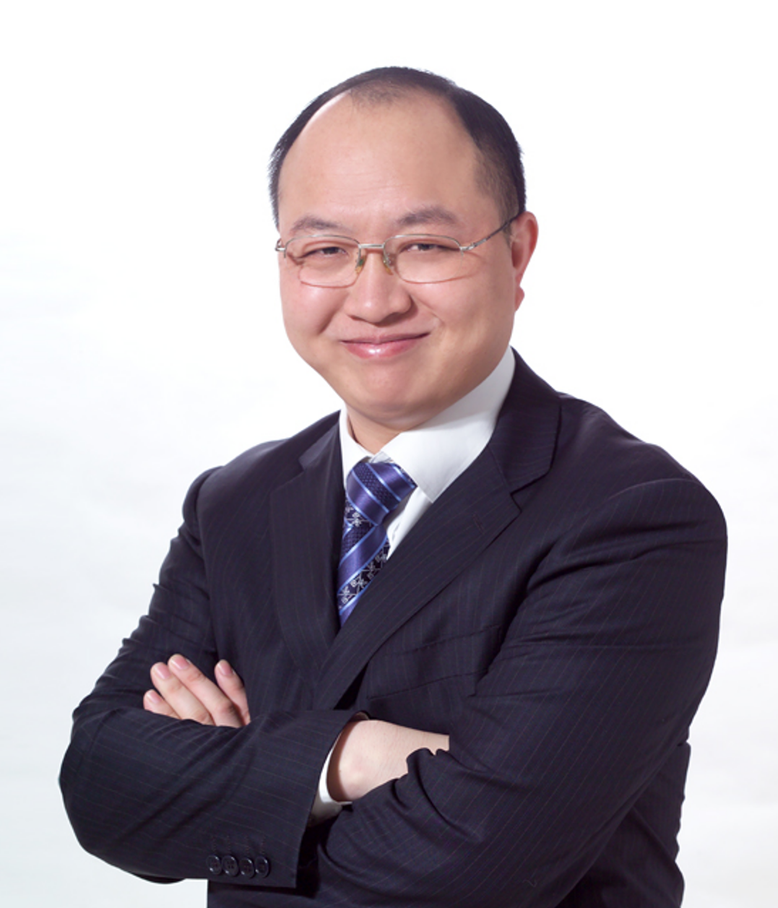
黄 杰
擅长领域：
管理顾问、高管教练。精益管理与企业运营系统改善。精益生产与成本控制，标杆精益现场打造。人才复制与培育，班组管理与班组建设，中基层管理干部培养训练。

黄杰老师是精益管理与运营人才培育训练方面的专家，先后在国企、中日合资企业、日资企业担任中高层管理职位二十余年。近十几年一直以管理顾问/培训咨询/辅导落地的形式，帮助企业进行精益制造、标杆精益现场打造、管理变革和中基层管理干部队伍培养训练。目前担任多家企业的管理顾问，比如天康生物、沂州集团、金雷股份等。以结果和管理有效性为导向，注重工具、方法，策略，措施与实际情况相结合，采用底层逻辑系统地帮助企业解决实际问题，追求对企业运营管理产生实际效果。帮助企业经营管理者做出正确的决策，交付高效的工作成果。协助企业提升整体运营系统效率，获得稳定的利润回报。
黄杰老师坚持以“实用、实效、实战”为基本指导原则，从实战落地出发、从问题解决出发、从业绩突破出发，基于公司战略目标的实现，赋能销售与高效运营管理为手段。课程内容学员听得懂、记得住、练得会、用得了。课程内容落地快、实际效益转换快。通过培训课程+辅导落地方式系统赋能管理者。包括：中车集团、吉利汽车、蔚来汽车、通用汽电器、戴姆勒奔驰、丰田汽车、西门子、ABB、NEC、日立、三星电子、宝武钢、万华化学、科兴生物、南方电网、大唐集团、国家能源集团等。课程的启发性、实用性、转化性、落地性被广泛认同。
黄杰老师出版的书籍与管理光盘：
管理光盘：《如何做一名出色的现场主管》、《5S管理实战》、《员工职业化训练》
管理书籍：《赢在中层》、《图解成本管理一本通》、《图解现场管理一本通》、《图解质量管理一本通》、《图解安全管理一本通》、《图解效率管理一本通》、《班组长如何管现场》、《班组长如何控成本》、《班组长如何保安全》、《班组长如何促交期》、《班组长如何抓质量》、《全国中等技校---班组长实用培训教程》等等
联系黄杰：
手机/微信：13801106828 官方网站：www.huangjie365.cn
QQ号码： 517612468 邮箱地址： 517612468@qq.com

